**Скакун Сымон Хведоров (Skakun Symon)**

20 ноября 1799 г – крещение (НИАБ 136-13-893, лист 40, №48/1799-р (ориг)), (РГИА 823-2-18, лист 273,№47/1799-р (коп)).

**НИАБ 136-13-894:** Лист 40. **Метрическая запись №48/1799-р (ориг).**

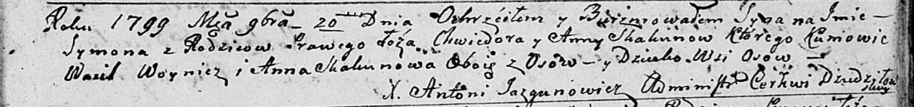

Дедиловичская Покровская церковь. 20 ноября 1799 года. Метрическая запись о крещении.

Skakun Symon – сын родителей с деревни Осовo.

Skakun Chwiedor – отец.

Skakunowa Anna – мать.

Woynicz Wasil – кум, с деревни Осовo.

Skakunowa Anna – кума, с деревни Осовo.

Jazgunowicz Antoni – ксёндз.

**РГИА 823-2-18:** Лист 273. **Метрическая запись №47/1799-р (коп).**

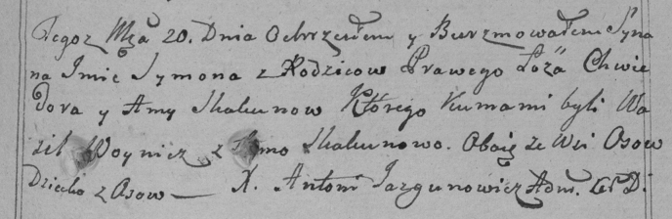

Дедиловичская Покровская церковь. 20 ноября 1799 года. Метрическая запись о крещении.

Skakun Symon – сын родителей с деревни Осово.

Skakun Chwiedor – отец.

Skakunowa Anna – мать.

Woynicz Wasil – кум, с деревни Осово.

Skakunowa Anna – кума, с деревни Осово.

Jazgunowicz Antoni – ксёндз.